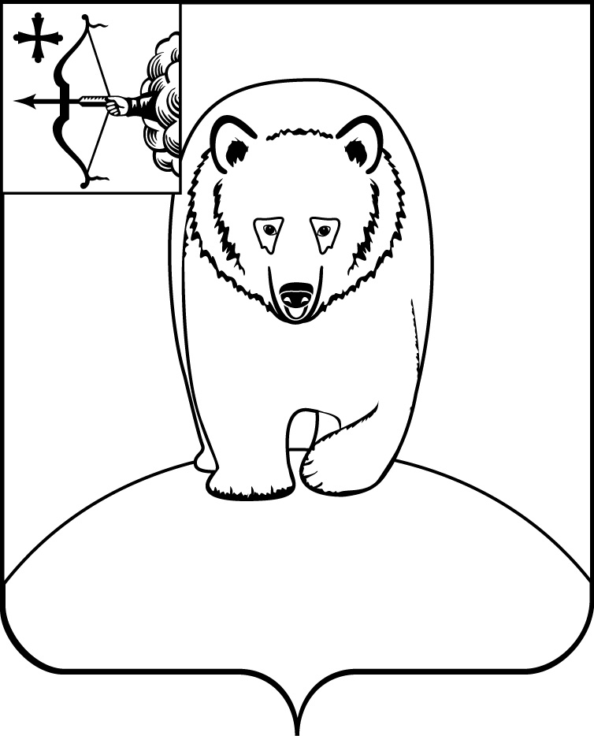

АДМИНИСТРАЦИЯ АФАНАСЬЕВСКОГО
МУНИЦИПАЛЬНОГО ОКРУГА
КИРОВСКОЙ ОБЛАСТИ

ПОСТАНОВЛЕНИЕ

16.05.2023 № 317
пгт Афанасьево

Об утверждении программы
персонифицированного финансирования
дополнительного образования детей
в Афанасьевском муниципальном округе

В соответствии с муниципальной программой «Развитие образования в Афанасьевском муниципальном округе» на 2023-2027 годы, утвержденной постановлением администрации Афанасьевского района Кировской области от 30.12.2022 № 438, Положением о персонифицированном дополнительном образовании детей в Афанасьевском муниципальном округе, утвержденным постановлением администрации Афанасьевского муниципального округа от 27.04.2023 № 288, администрация Афанасьевского муниципального округа ПОСТАНОВЛЯЕТ:
- Утвердить программу персонифицированного финансирования дополнительного образования детей в Афанасьевском муниципальном округе на период с 01 сентября 2023 года по 31 августа 2024 года (далее – программа персонифицированного финансирования) согласно приложению.
- Управлению образования администрации Афанасьевского муниципального округа обеспечить организационное, информационное и методическое сопровождение реализации программы персонифицированного финансирования.
3. Признать утратившими силу постановления администрации Афанасьевского района:
3.1. от 04.07.2022 № 218 «Об утверждении программы персонифицированного финансирования дополнительного образования детей в Афанасьевском районе»;
3.2. от 31.08.2022 № 284 «О внесении изменений в постановление администрации Афанасьевского района от 04.07.2022 № 218».
4. Контроль за исполнением настоящего постановления возложить на начальника Управления образования.
5. Настоящее постановление вступает в силу с момента подписания.

Глава Афанасьевского
муниципального округа Е.М. Белёва

Приложение

УТВЕРЖДЕНА

постановлением администрации Афанасьевского муниципального округа
от 16.05.2023 № 317

ПРОГРАММА
персонифицированного финансирования дополнительного образования детей в Афанасьевском муниципальном округе

I. Параметры системы персонифицированного финансирования
1 | Период действия программы персонифицированного финансирования |  | с 1 сентября 2023 года по 31 августа 2024 года
2 | Категория детей, которым предоставляются сертификаты дополнительного образования |  | Дети от 5 до 18 лет
3 | Число сертификатов дополнительного образования, обеспечиваемых за счет средств бюджета муниципального образования Афанасьевский муниципальный округ Кировской области на период действия программы персонифицированного финансирования не более ед.
3.1 | Дети в возрасте от 5 до 18 лет, за исключением детей из многодетных семей |  | 104
3.2 | Дети из многодетных семей |  | 14
4 | Норматив обеспечения сертификата персонифицированного финансирования, установленный для соответствующей категории детей на период действия программы персонифицированного финансирования, тыс. рублей
4.1 | Дети в возрасте от 5 до 18 лет | 10 668
4.2 | Дети из многодетных семей |  | 10 668
5 | Объем обеспечения сертификатов дополнительного образования в статусе сертификатов персонифицированного финансирования на период действия программы персонифицированного финансирования, тыс. рублей
5.1 | Дети в возрасте от 5 до 18 лет |  | 1 527 448,00
5.2 | Дети из многодетных семей |  | 205 618,00
6 | Объем обеспечения сертификатов дополнительного образования в статусе сертификатов персонифицированного финансирования на период  с 01 сентября 2023 года по 31 декабря 2023 года, тыс. рублей
6.1 | Дети в возрасте от 5 до 18 лет |  | 417 976,00
6.2 | Дети из многодетных семей |  | 56 266,00
7 | Объем обеспечения сертификатов дополнительного образования в статусе сертификатов персонифицированного финансирования на период  с 01 января 2024 года по 31 августа 2024 года, тыс. рублей
7.1 | Дети в возрасте от 5 до 18 лет |  | 1 109 472,00
7.2 | Дети из многодетных семей |  | 149 352,00

II. Порядок установления и использования норматива обеспечения сертификата
- Норматив обеспечения сертификата для детей от 5 до 18 лет на период действия программы персонифицированного финансирования устанавливается в размере нормативной стоимости дополнительной общеобразовательной программы художественной направленности общей продолжительностью 144 часа, реализации по учебному плану в рамках групповой работы с детьми, количеством детей, одновременно находящихся в группе от 7 до 12 человек, определенной в соответствии с Правилами персонифицированного финансирования дополнительного образования детей в Кировской области.
- При присвоении сертификату дополнительного образования статуса сертификата персонифицированного финансирования в соответствии с Положением о персонифицированном дополнительном образовании детей в Афанасьевском муниципальном округе объем его доступного для использования остатка устанавливается в размере скорректированного норматива обеспечения сертификата, определяемого по следующей формуле:

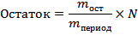
где
– норматив обеспечения сертификата дополнительного образования, установленный для соответствующей категории детей на период действия программы персонифицированного финансирования;
– общее число месяцев активного использования сертификатов дополнительного образования в течение периода действия программы персонифицированного финансирования;
– число месяцев активного использования сертификатов дополнительного образования, оставшихся на момент присвоения статуса сертификата персонифицированного финансирования до конца периода действия программы персонифицированного финансирования, включая месяц, в котором осуществляется присвоение сертификату статуса сертификата персонифицированного финансирования.
В целях определения объема доступного для использования остатка сертификата дополнительного образования под месяцами активного использования сертификатов дополнительного образования понимаются следующие месяцы: январь, февраль, март, апрель, май, сентябрь, октябрь, ноябрь, декабрь.

